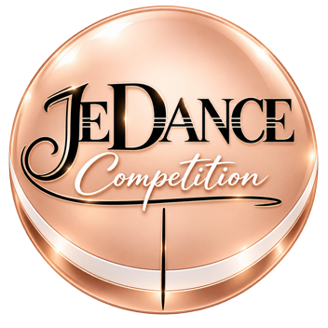

LIBERATORIA MINORENNI
Autorizzazione per utilizzo immagini e video del Concorso e delle Masterclass.

Dati Personali BALLERINO/A

_______________________________________ ______________________________________________________________
Nome Cognome

__________________________ ____________________________________ ________________________________________
Data di nascita Luogo di nascita Telefono

____________________________________________ _____________________________________
Indirizzo residenza ( Via / Piazza ) Città

_______________________ ________________________________________________
Prov. E-mail

Dati Personali del Genitore o Tutore (solo in caso di Minore) o Genitore (anche in nome e per conto dell’altro coniuge esercente la potestà sul Minore) o Tutore del Minore.

_________________________________________________ __________________________________________________
Nome Cognome

__________________ _____________________ ______________________ _____________________________________
Data di nascita Luogo di nascita Telefono Indirizzo residenza ( Via / Piazza )

_________________________________ ____________________________ ________________________________________
Città Prov. Email

Autorizzo Io sottoscritto sopra identificato e nel caso di minore/i nella qualità di esercente la potestà sul Minore o garante, con la sottoscrizione del presente atto autorizzo e concedo all’Organizzazione di JeDance COMPETITION la più ampia liberatoria in relazione alla partecipazione mia o del Minore al Concorso e alle Masterclass JeDance COMPETITION. Prendo atto che la mia firma su questo documento è una condizione per la partecipazione mia o del Minore/i.
1. Autorizzo l’Organizzazione di JeDance COMPETITION a filmare, a fotografare, a registrare, l’immagine, la voce, conversazione ed ogni altra eventuale prestazione artistica o dilettantistica resa da me o dal Minore nel corso del Concorso. L’Organizzazione di JeDance COMPETITION sarà pertanto il legittimo titolare di tutti i diritti di utilizzazione e comunque di ogni altro diritto sulle medesime con il diritto di utilizzare, riprodurre e fissare con qualsiasi procedimento e trasmettere o diffondere le registrazioni e fotografie, in tutto o in parte, con qualsiasi mezzo e sistema di diffusione, al fine di promuovere il Concorso JeDance COMPETITION, tutto ciò senza alcun corrispettivo in favore mio o del Minore/i. Confermo inoltre che tutto ciò che sarà dichiarato da me o dal Minore nel corso del Concorso sarà veritiero e non violerà alcun diritto di terzi.
2. Sollevo l’Organizzazione del JeDance COMPETITION da ogni responsabilità in relazione a qualsiasi incidente dovesse occorrere a me o al Minore/i in dipendenza della partecipazione al Concorso JeDance COMPETITION, dichiarando in particolare che le capacità fisiche ed atletiche mie o del Minore/i consentono l’effettuazione delle prestazioni richieste come da certificato medico in mio possesso.

In fede

____________________________ _______________________________
Data Firma

